**Transformations Accéléromètre - gyroscope**

La première difficulté lorsqu’on couple un accéléromètre et un gyroscope, c’est qu’ils ne travaillent pas dans le même système de coordonnées.

Un accéléromètre va donner les trois composantes cartésiennes de l’accélération :



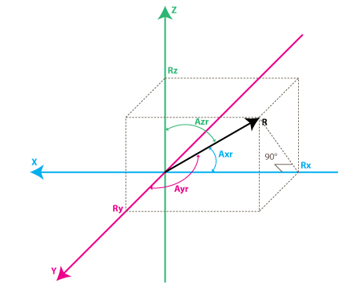

Source : <http://www.starlino.com/imu_guide.html>

Les angles Axr, Ayr et Azr sont tendus dans l’espace entre chaque axe et le vecteur Racc.

Un gyroscope va donner la dérivée de trois angles définis différemment : Axz, Axy et Ayz sont les angles définis par les projections du vecteur R sur les trois plans xOz, xOy et yOz.

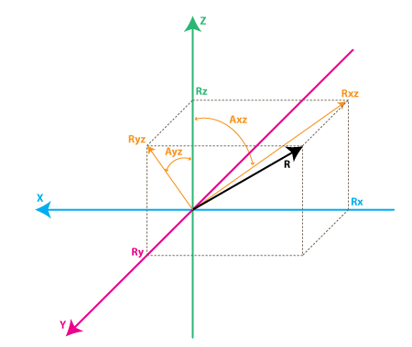

Source : <http://www.starlino.com/imu_guide.html>

Le « Système accéléromètre » est intéressant parce que tout est dans un seul vecteur.

Le « Système gyroscope » est intéressant car les axes décrivent exactement les données de navigation « roulis, tangage et lacet » (en anglais : roll, pitch and yaw).

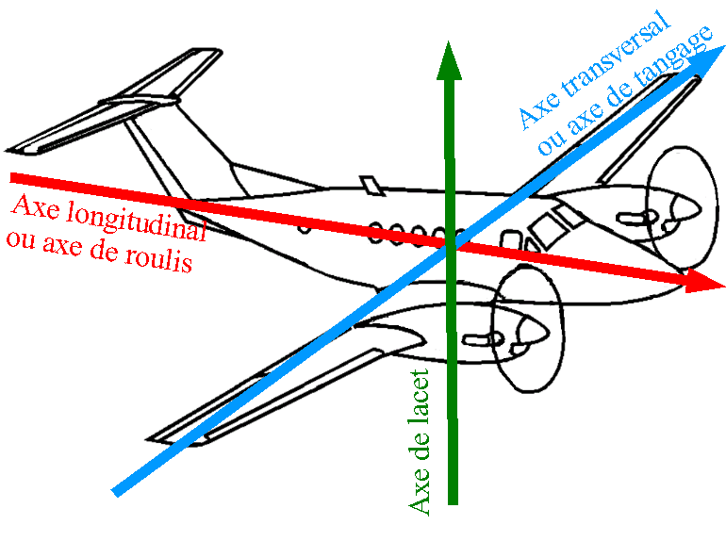

Source : Wikipedia

# Transformation Système Accéléromètre → Système Gyroscope

Donnée de départ : 

Données d’arrivée : Angles Axz, Axy et Ayz

On a : 

La fonction « angle » est un arctan généralisé dans les quatre quadrants du plan.



# Transformation Système Accéléromètre → Système Gyroscope

Donnée de départ : Angles Axz, Axy et Ayz (note : deux angles sont en principe suffisants)

Données d’arrivée : 

Démarche en pseudo-code:

If Axz = π/2 ou −π/2 %Peut-être faudra-t-il ajouter une tolérance, par ex « If abs(abs(Axz)−π/2)<tol »

Rx = 0; %Signal entièrement dans le plan yOz

Ry = cos(Ayz) ;

Rz = cos(Ayz) ;

Else

if −π/2 < x < π/2

Rx = 1; %Quadrants 1 et 4 du plan xOz, donc x > 0

Else

Rx = −1 ; %Quadrants 2 et 3 du plan xOz, donc x > 0

End if

Rz = tan(Axz);

If Axy = π/2 ou −π/2 %Ici aussi il faut voir s’il y a une tolerance à appliquer

Ry = 0;

Else

Ry = tan(Axy)

End if

%Ici on pourrait tester la cohérence Ayz = angle(Ry,Rz)

%On normalise pour obtenir un vecteur unitaire

Rx = Rx/sqrt(Rx2+Ry2+Rz2); Ry = Ry/sqrt(Rx2+Ry2+Rz2); Rz = Rz/sqrt(Rx2+Ry2+Rz2);

End if

La solution donnée par <http://www.starlino.com/imu_guide.html> semble bien compliquée. En n’utilisant que Axz et Ayz on trouve :

